Конспект мастер-класса для родителей
в области речевое развитие по формированию у детей 5-6 лет
фонематического восприятия и звукослогового анализа и синтеза по теме:
«Учимся-играем, грамоту изучаем. Развивающие игры по формированию фонематического восприятия и звукослогового анализа и синтеза.»

Автор: Кувалдина Марина Александровна
учитель-логопед высшей квалификационной категории г. Иваново

Цель: сформировать и закрепить навыки фонематического восприятия и звукослогового анализа и синтеза как важного этапа в овладении чтением и письмом.
Задачи:
- формировать понятия : звук, гласный, согласный, (твердый и мягкий ) в словах;
- обучить определять позицию звука в слове (начало, середина, конец);
- обучить составлению слов по первым звукам;
- закрепить навык слогового анализа слова;
- познакомить с ударением;
- развивать связную речь, лексический запас, внимание, мышление, мелкую моторику.
Ход мастер - класса.
Логопед: Добрый день уважаемые родители! Я приглашаю вас в свою игротеку «Учимся - играя".
Невозможно овладеть грамотным чтением и письмом без поэтапного формирования звукослогового анализа и синтеза, который базируется на устойчивом фонематическом восприятии (умении слышать звуки).
Я думаю вы согласны со мной?
Предлагаю вашему вниманию поэтапную систему развивающих речевых игр. В них ребёнок обучается, играя вместе со взрослыми.
Этап первый в котором ребёнку нужно показать, что речь состоит из звуков. Взрослый играет с ребёнком в звуковые игры, цель которых - выделение в словах определённых звуков.
Например, взрослый задаёт вопросы ребёнку:
- Как жужжит пчела? (ж - ж - ж)
- Как шипит гусь? (ш - ш - ш)
- Как гудит поезд? (у- у- у).
Это всё можно делать во время прогулки.
Поиграем в игру "Главный звук”.
Взрослый читает ребёнку стихи, выделяя голосом основной звук. Можно использовать тексты стихотворных азбук (Е. Л. Благининой "Нау - чусь - ка - я читать". С. Я. Маршака "Азбука в стихах и картинках"). А ребёнку предлагает прыгнуть (хлопнуть, присесть) на определённый звук.
ЖуЖЖит
над Жимолостью
Жук
тяЖелый на Жуке
коЖух.
(Е. Балагинина).
ДятеЛ жиЛ в дупле пустом
Дуб доЛбиЛ как доЛотом…
(С. Я. Маршак).
(Родители играют с логопедом).

Логопед: 2 - й этап - определение звукового состава слова. Ребёнку нужно дать представление о звуках: гласных, согласных - твёрдых и мягких. То, что они могут находиться в начале, середине и конце слова. В этом вам поможет Игра - шутка "Ненасытные мячики". (см. фото 1)
Жили⁻ были в волшебной стране звуков (демонстрирую 3" ненасытных мячика". Один красного цвета, два других - синего и зелёного) 3 братца. Они очень любили есть... что?... звуки в словах. Один - Гласик - был красного цвета, он очень любил петь и есть гласные звуки, которые тянутся и поются [а - а, о - о, у - у, ы - ы] ...
Два других - Согласные - это Согласики. (произносятся с помощью голоса и шума). Твёрдик - он был очень серьёзным и важным, ел только то, что звучит твёрдо. Например, сыр, колбасу, сахар.
Мягик с очень добрым, мягким характером. Он любил есть всё, что звучит мягко: тефтели и ириски.
- Кто хочет кого накормить? (ставлю перед каждым участником мячик и тарелки с картинками).
- Вам нужно накормить выбранный мячик, но помнить кто что ест и что они "ненасытные". В " ротик" Гласика закладываются картинки, в которых есть гласные звуки, в Твёрдика - картинки с твёрдыми согласными звуками, в Мягика - картинки с мягкими согласными звуками. Отвечать нужно полными предложениями.
(Участники игры по очереди достают картинки и объясняют свой выбор, проговаривая чётко звуки.)
Например, - Я накормила Гласика картинками: банан, торт, потому что в этих словах есть гласные А, о и т.д.
Логопед: в этой игре вы можете использовать и картинки с обобщениями: "Игрушки", Профессии" и т.д.

- А теперь усложним задачу: - Гласик и Согласики заупрямились и хотят съесть звуки, которые стоят только в начале слов. Гласик съест только гласный[а] в начале слов, Твёрдик - твёрдый согласный [р] в начале слов, Мягик - мягкий согласный [р’] в начале слов. - Итак, начнём....
(Участники "кормят" "ненасытные мячики" и объясняют свой выбор).
Логопед: Таким образом "ненасытные мячики" "поедают" слова с нужными звуками в середине и в конце слова.
3-й этап: звукослоговой анализ слова, знакомство с ударением.
В этом вам поможет игра "Расшифруй слово" (см. фото2). В ней - карточки (раздаю их) с изображением разных предметов.

Ваша задача: по первому звуку каждой картинки "расшифровать" задуманное. Слова могут быть односложными, двусложными, трёх, четырёхсложными.
Например, Букет, Автобус, Куст
БАК
Логопед:
- Сколько звуков в слове БАК? (ответы родителей)
- Сколько гласных в слове? (ответы родителей)
- Назовите его (ответы родителей
- Назовите слово по звукам (ответы родителей)
- Какой первый звук? (б) (второй, третий?) (ответы родителей)
- Назовите твёрдые согласные (ответы родителей)
- Назовите мягкие согласные (если есть) (ответы родителей)
- Сколько слогов в слове? (ответы родителей)
- Почему? (ответы родителей)
Логопед: Молодцы! Теперь поиграем в игру "Заблудились в лесу"(см. фото 3) - она поможет вам делить слова на слоги, выделять в слове ударный звук.
На карточках вы видите изображение предмета и "слоговую линейку" с ударением. Это подсказка.
Например, МАШИНА. Прохлопаем слово. (родители прохлопывают слово вместе с логопедом, определяют количество слогов).
Логопед: а какой звук ударный? Чтобы это узнать, нужно слово голосом «позвать»."Позовём " это слово, потянув ударный слог, он самые громкий в слове: МаШИИИна. Куда падает ударение? (ответы родителей).
Логопед: в эту игру можно играть и с игрушками, которые "разбежались" по комнате и нужно их" позвать".
В заключении предлагаю вам настольную игру "Звуковое домино" (см. фото4). Она поможет вашему ребёнку соединять звуки в слоги, слоги в слова, а также разовьёт фонетический слух и внимание. Игроков может быть 2 и более. Принцип игры - традиционное домино.
Желаю успехов вам и вашим детям!

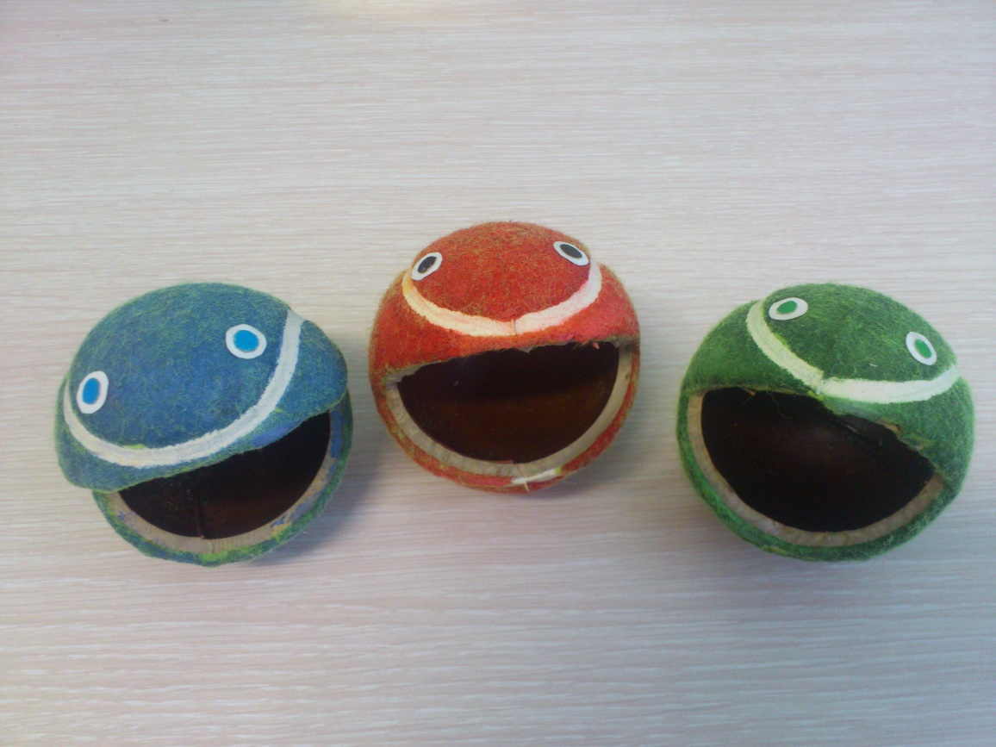
фото 1

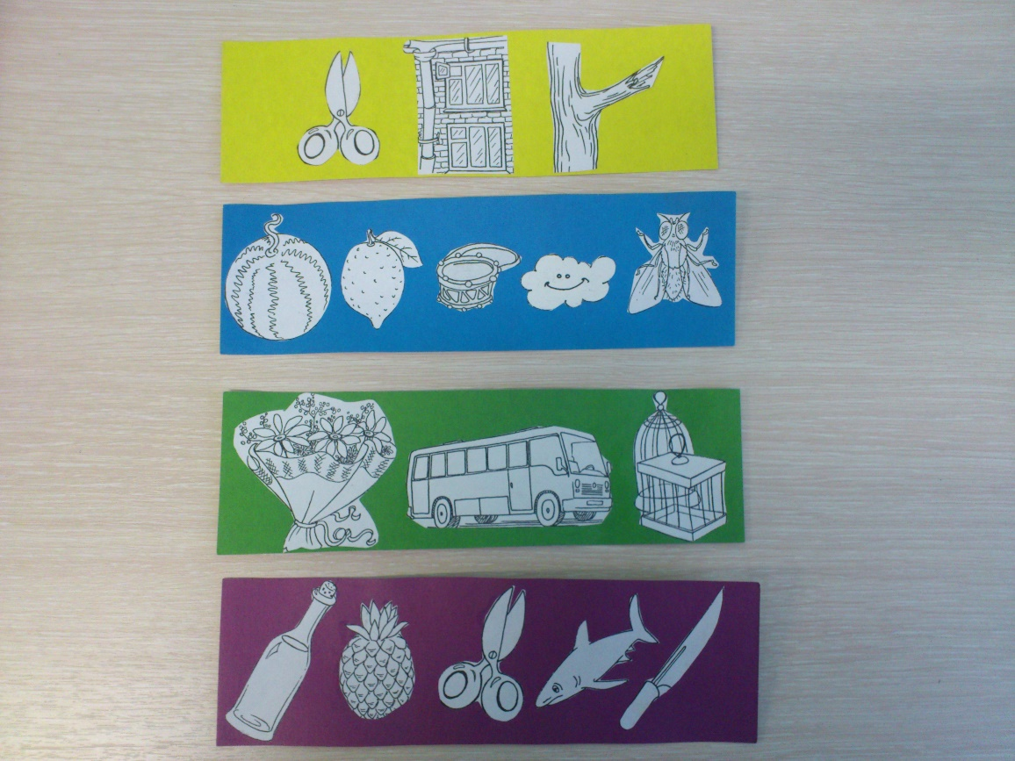
фото 2

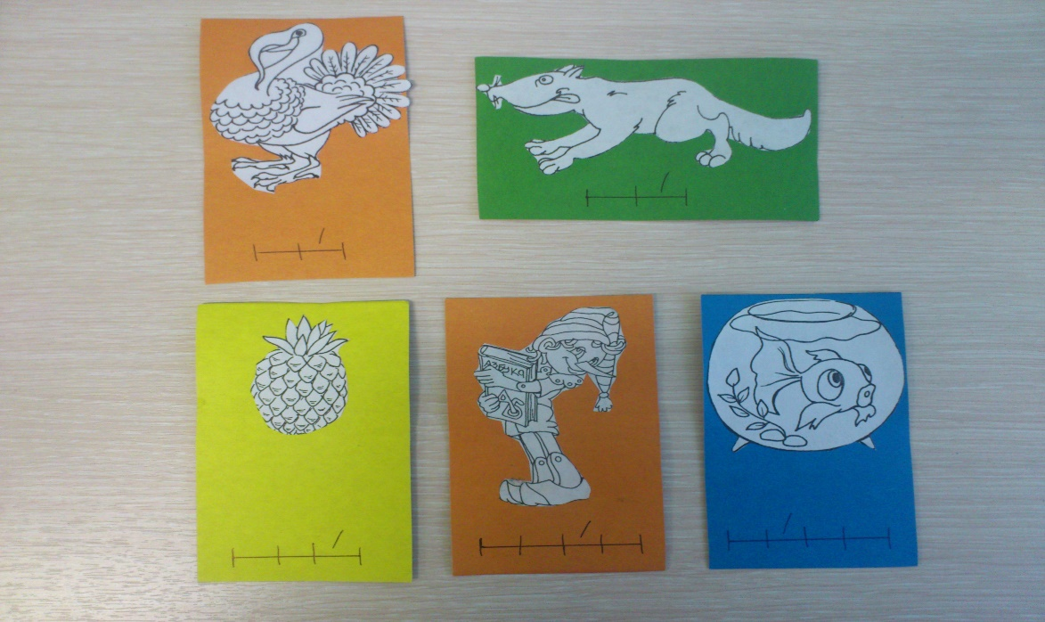
фото 3

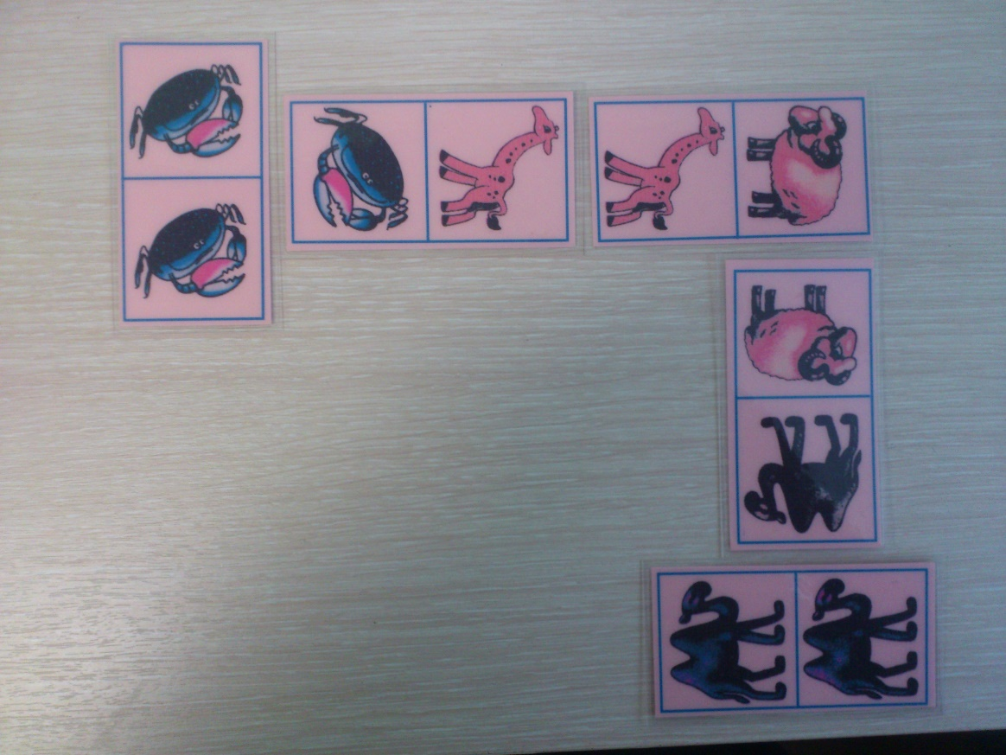
фото 4

